Российская Федерация  Сельская администрация  Усть-Мутинского сельского  поселения  Усть-Канского района  Республики Алтай  РАСПОРЯЖЕНИЕ  «15» декабря 2021 г. | 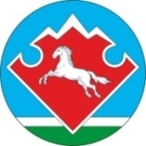  № 20 | Россия Федерациязы  Моты-Оозы jурт jеезенин  jурт администрациязы Канн-  Оозы аймагындагы Алтай  Республиканын  JААКАН  Усть-Мута
В соответствии с Трудовым кодексом Российской Федерации и Правилами внутреннего распорядка для муниципальных служащих и работников сельской администрации утвердить график предоставления очередного ежегодного оплачиваемого отпуска.

Глава Усть-Мутинского
сельского поселения Тоедов В.А.

